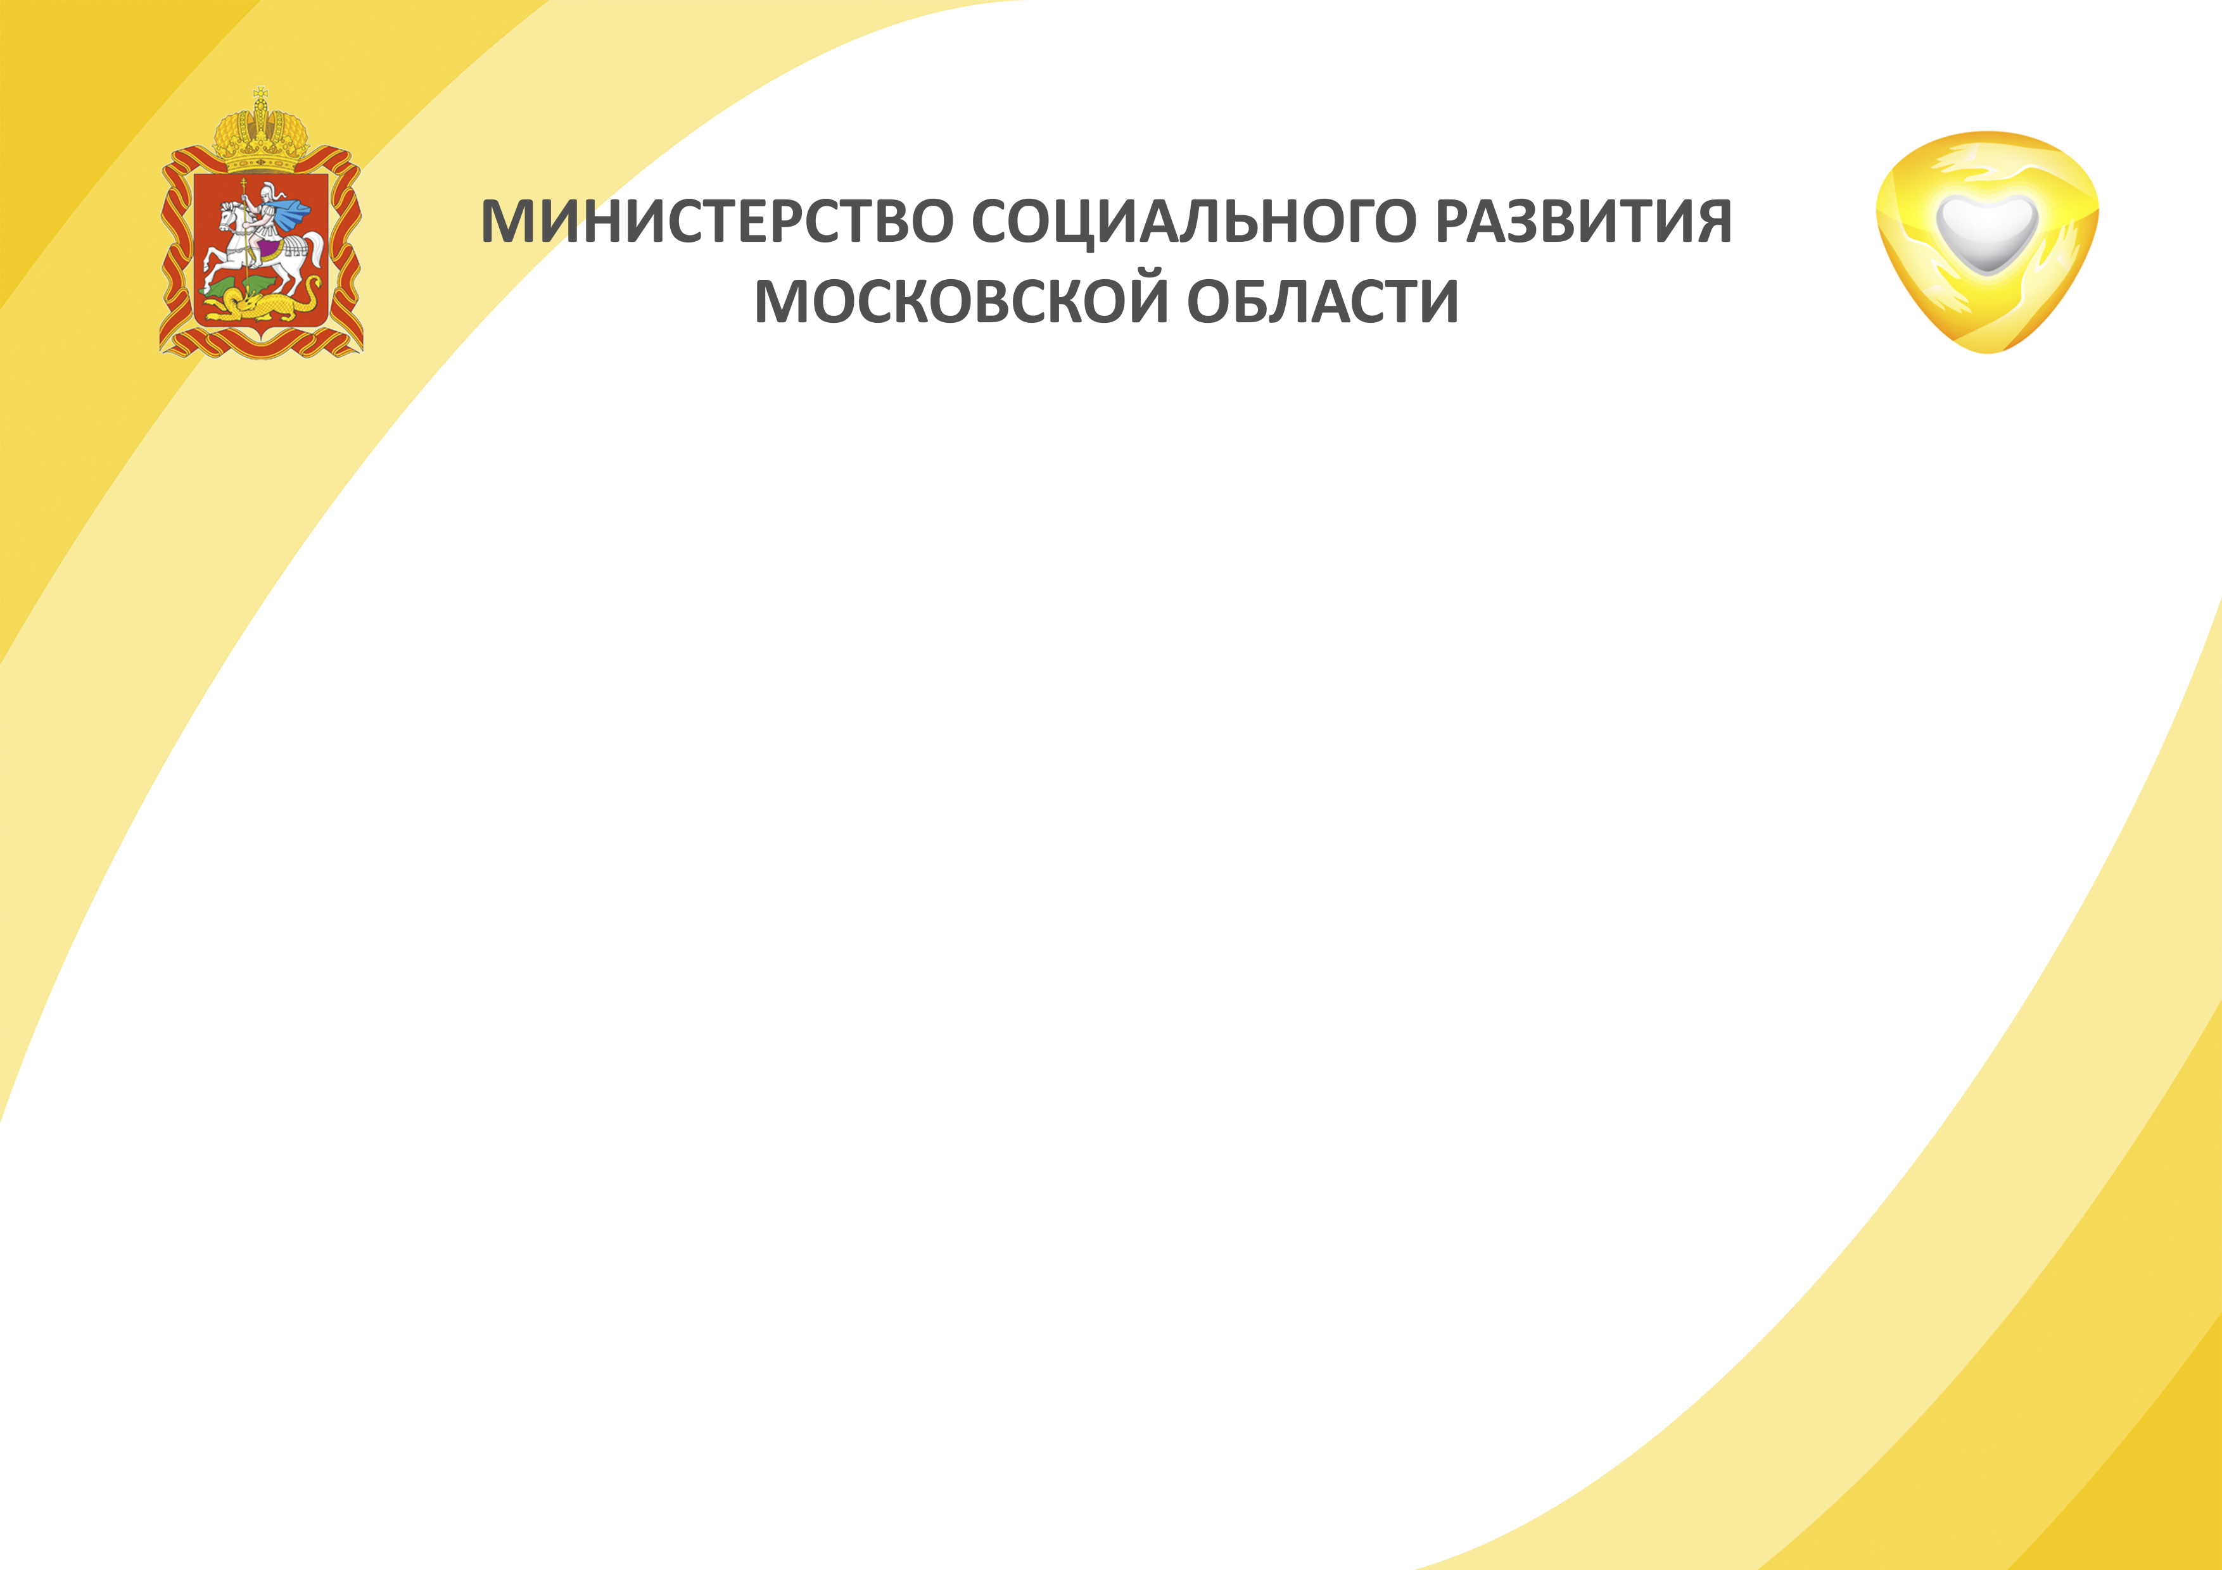

С 01 сентября 2016 года Лыткаринским управлением социальной защиты населения Министерства социального развития Московской области начнется прием заявлений на частичную компенсацию стоимости школьной формы детям из многодетных семей.

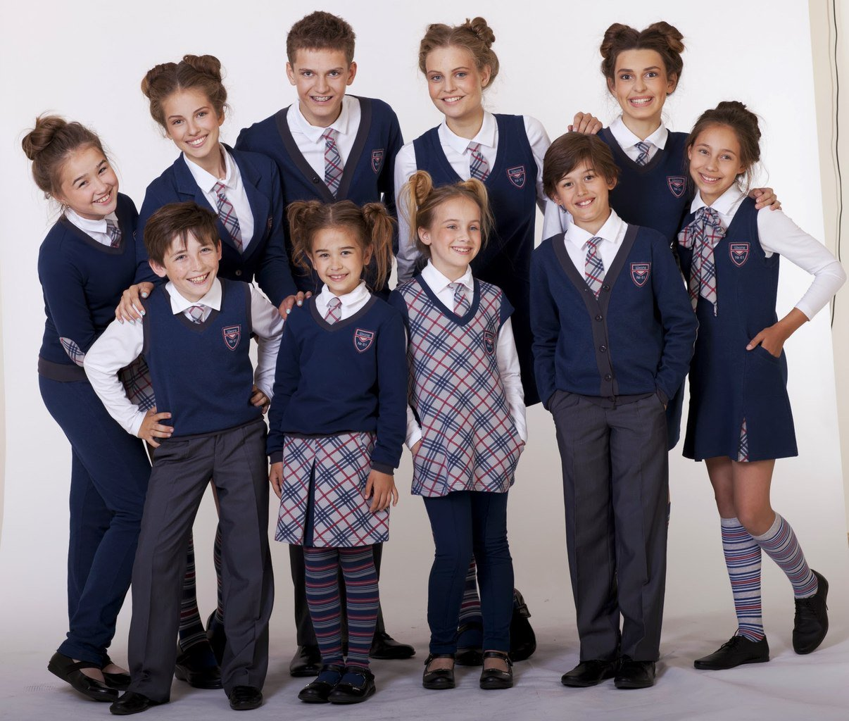
ВНИМАНИЕ!
Сохраняйте товарные чеки,
кассовые чеки, квитанции
к приходному кассовому ордеру,
платежные поручения
и иные платежные документы,
подтверждающие приобретение
школьной формы.

